超級小可愛─冠羽畫眉（民眾）

ㄧ、在布洛灣常見的冠羽畫眉，是台灣特有種的畫眉鳥，以下所列的畫眉鳥中你
知道還有哪些也是屬於台灣特有種嗎？

□ 繡眼畫眉 □ 白耳畫眉 □ 金翼白眉 □ 小彎嘴畫眉

□ 藪鳥 □ 台灣畫眉 □ 紋翼畫眉 □山紅頭

二、台灣的鳥類可區分為五大類，以下所列出的分類，請你簡單解釋它的意思，
並圈出冠羽畫眉是屬於那一類。

- 留鳥：

- 冬候鳥：

- 夏候鳥：

- 過境鳥：

- 迷鳥：

三、冠羽畫眉肚子餓了，請你幫牠們找找食物填飽牠們的肚子。

□ 小果實 □ 葉子 □ 花蜜 □ 樹皮

□ 花蕊 □ 漿果 □ 螳螂 □小蟲

四、你知道畫眉鳥的繁殖過程嗎？請把正確的圈選起來。

GO
↗ 每年3月～8月 ↗ 1～2次
繁殖時間 繁殖次數
↘ 每年9月～2月 ↘ 3～4次

↗ 4 ～5枚 ↗ 鵝黃色
每窩蛋可產 蛋的顏色
↘ 1～2 枚 ↘ 翠藍色

五、下列的畫眉鳥們正在尋找自己的名牌，請你幫幫牠們吧！

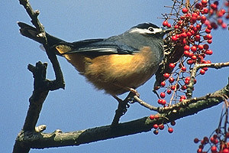 冠羽畫眉

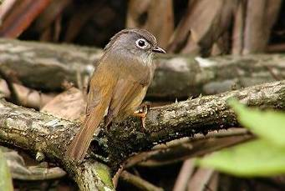 金翼白眉

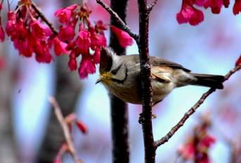 小彎嘴畫眉

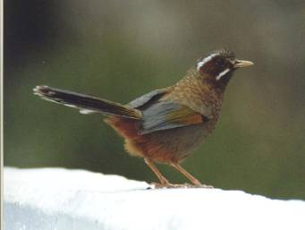 繡眼畫眉

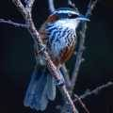 白耳畫眉

